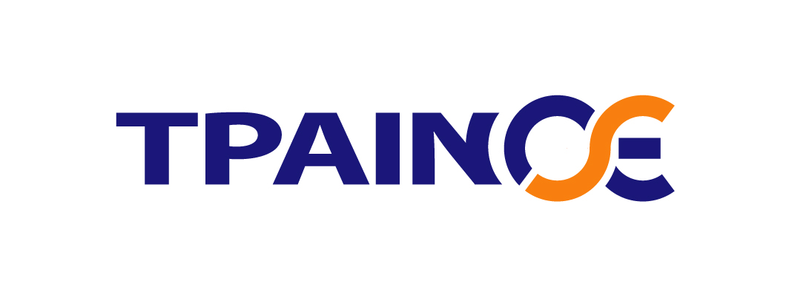 ΕΞ. ΕΠΕΙΓΟΝ
ΤΡΑΙΝΟΣΕ ΜΕΤΑΦΟΡΕΣ – ΜΕΤΑΦΟΡΙΚΕΣ
ΥΠΗΡΕΣΙΕΣ ΕΠΙΒΑΤΩΝ ΚΑΙ ΦΟΡΤΙΟΥ Α.Ε.
Αθήνα, 28 Νοεμβρίου 2012
Αρ. Πρωτ.: 978506
Διεύθυνση Επιβατικών Μεταφορών Φ. 70.1.1/14.6

Υπηρεσία Τιμολογιακής Πολιτικής
Επιβατικών Μεταφορών
Τμήμα Τιμολογιακής/Εμπορικής Πολιτικής ΠΡΟΣ: Γραφεία Δευτεροβάθμιας
(Εσωτερικού/Διεθνή) Εκπαίδευσης

Πληροφορίες : Μαρία Μηλιώνη
Τηλ.: 210 5297407
Fax : 210 5240996
Email:m.milioni@osenet.gr

Θέμα: Καθιέρωση ειδικών μειωμένων τιμών για σχολικές εκδρομές έτους 2012 και 2013 με το σιδηρόδρομο

Κυρίες, Κύριοι,

Η ΤΡΑΙΝΟΣΕ απευθύνεται σε εσάς θέλοντας να συμβάλει στην ανάπτυξη του σχολικού τουρισμού στο εσωτερικό της χώρας μας, αναδεικνύοντας το ρόλο του σιδηροδρόμου στην προστασία του περιβάλλοντος, αλλά και τη δυνατότητα της ΤΡΑΙΝΟΣΕ να προσφέρει στους μαθητές των σχολείων μας εκδρομές με ιδιαίτερο θεματικό περιεχόμενο.

Οι προορισμοί που εξυπηρετούνται με το τρένο δίνουν τη δυνατότητα στους μαθητές να γνωρίσουν τις ομορφιές της χώρας μας συνδυάζοντάς τις με τη διασκέδαση μιας σχολικής εκδρομής και την ασφάλεια της μετακίνησης με τρένο.

Στα πλαίσια αυτά η ΤΡΑΙΝΟΣΕ προσφέρει για τις σχολικές εκδρομές πολύ ελκυστικές τιμές για τη μεταφορά των μαθητών.

Πιο αναλυτικά για το έτος 2012 και για το έτος 2013 η ειδική τιμολογιακή πολιτική της εταιρίας μας πανελλαδικά διαμορφώνεται ως εξής:

α) για αιτήματα, τα οποία αποστέλλονται έως και 21 κάθε μήνα και αναφέρονται σε εκδρομές που θα πραγματοποιηθούν στον αμέσως επόμενο μήνα ή και αργότερα, η τιμή ανέρχεται σε 20 € κατ’ άτομο για διαδρομές μετ’ επιστροφής (πχ. το αίτημα για εκδρομή που θα πραγματοποιηθεί μέσα στον Ιανουάριο ή και αργότερα θα πρέπει να έχει αποσταλεί έως και στις 21 Δεκεμβρίου). Η τιμή αυτή ισχύει εφόσον η εκδρομή πραγματοποιείται με αμαξοστοιχίες, οι οποίες κυκλοφορούν από Δευτέρα έως και Πέμπτη.

β) για αιτήματα που αναφέρονται σε εκδρομές, οι οποίες θα πραγματοποιηθούν τον ίδιο μήνα ή τον αμέσως επόμενο μήνα και αποστέλλονται από τις 22 κάθε μήνα έως και 48 ώρες πριν την πραγματοποίηση της εκδρομής, η τιμή ανέρχεται σε 25 € κατ’ άτομο για διαδρομές μετ’ επιστροφής (πχ. αίτημα που έχει αποσταλεί από τις 22 Νοεμβρίου και μετά για εκδρομή που θα πραγματοποιηθεί μέσα στο Νοέμβριο ή Δεκέμβριο). Η τιμή των 25 € μετ’ επιστροφής κατ’ άτομο χορηγείται στις ομάδες που πραγματοποιούν εκδρομές ακόμη και αν το ένα σκέλος του ταξιδίου γίνεται εκτός των ημερών Δευτέρας – Πέμπτης, (δηλαδή Παρασκευή, Σάββατο ή Κυριακή).

Για περισσότερες πληροφορίες και κρατήσεις θέσεων μπορείτε να απευθύνεστε:

α) Στο Κεντρικό Γραφείο της ΤΡΑΙΝΟΣΕ στην Αθήνα

τηλ. 210 – 3621 039 ή 210 – 3624 406 και φαξ 210 – 3628 983
υπεύθυνος κος Πολίτης

β) Στο Κεντρικό Γραφείο της ΤΡΑΙΝΟΣΕ στη Θεσσαλονίκη
τηλ. 2310 – 598 114 και φαξ 2310 – 598 129
υπεύθυνη κα Ξυπολιτά.

Ιδιαίτερη επίσης θέση στις θεματικές μας εκδρομές έχει και το μικρό ιστορικό τρενάκι του Πηλίου, το οποίο μπορεί να κυκλοφορήσει και σε όλη τη διάρκεια του χρόνου για οργανωμένες εκδρομές σε συνεννόηση με την ΤΡΑΙΝΟΣΕ, προσφέροντας πρόσβαση στις ομορφιές του Πηλίου κάθε εποχή.

Ακόμη ξεχωριστή είναι και η ομορφιά του οδοντωτού σιδηροδρόμου που περνά μέσα από το φαράγγι του Βουραϊκού ποταμού στη γραμμή Διακοπτού – Καλαβρύτων, αλλά και τα ταξίδια σε ολόκληρο το Δίκτυο της Πελοποννήσου για θεματικές εκδρομές.

Ειδικό φωτογραφικό υλικό επισυνάπτουμε στην επιστολή μας

Θα ήταν ιδιαίτερη χαρά για εμάς αν εντάξετε το Σιδηρόδρομο στους σχεδιασμούς των μαθητικών εκδρομών των σχολείων, τα οποία ανήκουν στην περιοχή ευθύνης σας.

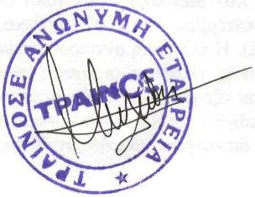
Με εκτίμηση
Για την ακρίβεια Ο Διευθυντής

Μαρία Μηλιώνη Θεοδ. Τόλιας

